**绪论**//解剖学//矢状轴,冠状轴水平,垂直轴垂直//生理学//**反馈控制系统**//负反馈控制//意义:维持体内各种稳态//缺点:波动性强,有明显滞后性//正反馈控制//意义:加速某一生理过程完成//**其他**//体液的成分//稳态//调节方式:神经;体液;神经-体液;自身;直接//生命活动基本特征

**细胞的基本功能**//细胞膜的基本结构//脂双层的作用//蛋白质,氨基酸自然状态左旋//糖,自然状态右旋//物质的跨膜转运//**钠钾泵**//钠泵,ATP酶,消耗一个ATP,运走3个Na+,运进2个K+//**物质跨膜转移总结**//跨膜信号转导//**转导方式**//离子通道;G蛋白耦联受体;酶联型受体;招募型受体;核受体(胞内)//生物电现象//**细胞膜静息电位产生机制//**通透性造成浓度差//钠钾泵造成的浓度差(作用小,5%)//电位差仅存在于表面//**动作电位产生机制**//峰电位是动作电位的主要部分//电压钳制后钠钾离子的膜电导变化

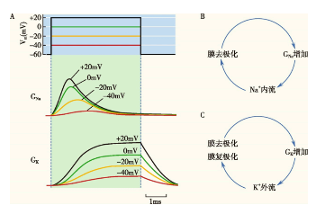

**动作电位的传播//**无髓:局部电流,连续传导//有髓:相邻的朗飞结跳跃式传导//全或无:同一个细胞的动作电位大小在传导过程中不会变化//**局部电位//**来源于去极化电紧张电位和部分Na+通道开放//局部电位特点:衰减性传导;时空总和//**其他//**能斯特方程和离子平衡电位,在生物体内就是Ex=61.5/Z ln [X]o/[X]i//河豚毒素阻断Na通道,膜电流恒正;四乙胺阻断K通道,膜电流恒负//动作电位后细胞兴奋性变化//绝对不应期;相对不应期;超常期;低常期

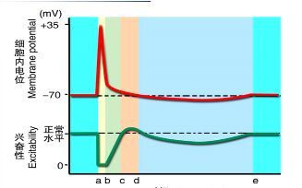

**人体的基本组织和功能**//肌组织//**骨骼肌的精细结构//**肌节:相邻的两条z线之间,是骨骼肌纤维的基本结构和收缩舒张的功能单位;肌节=1/2明带(I)+暗带(A)+1/2明带,在收缩舒张过程中,暗带长度不变,明带和H带在收缩时缩短,在舒张时伸长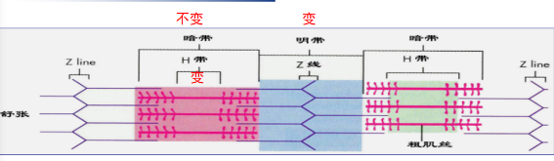

//肌管系统//横管:T管,是肌膜的一部分,迅速同步肌膜的兴奋到肌纤维内部//肌质网:L管,分为纵管和终池(JSR),内部Ca2+浓度很高//三联管:两个终池夹着一个横管//**骨骼肌的收缩理论//**肌丝滑行理论:细肌丝向粗肌丝内滑行//相邻的Z线靠近,肌节变短//暗带长度不变,粗肌丝长度不变//Z线到H带边缘长度不变,恒等于细肌丝长度//明带和H带变窄//**骨骼肌的兴奋收缩耦联**//肌膜产生动作电位(AP),AP通过横管迅速传至三联管和肌小节//AP激活L型Ca²⁺通道,通过变构或Ca²⁺内流(心肌),使终池Ca²⁺释放通道开放//终池Ca²⁺顺梯度进入肌浆,引起肌钙蛋白构型改变//原肌球蛋白位移,暴露细肌丝结合位点,横桥与之结合并摆动,牵动细肌丝滑行,肌节缩短//激活肌球蛋白ATP酶分解ATP,横桥复位//**神经-肌肉接头处的兴奋传递过程//**神经冲动使前膜去极化,Ca2+通道开放,膜外Ca2+内流,囊泡移动,出胞后释放乙酰胆碱(ACh)//ACh与终板膜上的N2受体结合,蛋白质构型改变,对Na+的通透性提高(净:Na内,K/Ca外),终板电位(EPP)积累//EPP电紧张性扩散至肌膜,当去极化达到阈值,肌细胞产生动作电位//一些tips://接头后膜:又称终板膜,存在ACh/N2受体,没有电压型钠通道//终板区:整个神经-肌肉接头//终版电位是一种局部电位,没有不应期//**其他**//肌肉收缩形式//等长/张收缩:提起重物时,先等长,后等张//单/强直收缩:强直收缩分不/完全,区别是后一次的收缩期与前一次的舒张/收缩期重叠//收缩强度影响因素//主要:兴奋-收缩耦联期间胞浆内Ca2+水平;肌球蛋白ATP酶活性;刺激频率;肌纤维长度;都是正相关//一些药物的对应关系//筒箭毒/α银环蛇毒/肌松剂:阻断Ach受体//有机P农药/新斯的明:抑制Ach酶活性//重症肌无力:抗体破坏受体/肌无力综合征:破坏Ca通道//肉毒杆菌:阻止囊泡与前膜融合,Ach释放减少

神经组织//**神经胶质细胞的基本结构与形态**//共同特点//数目多;有突起,但是没有树突轴突;无尼式体;不形成突触,有分裂能力//除突触之外都被神经胶质细胞分隔、绝缘,保证信息传递的专一和不受干扰//具体而言//星形胶质细胞:神经系统中数目最多的细胞,星形,突起多;功能:K+水平缓冲;神经递质再循环;调节成年后的神经形成;释放神经递质调节神经元活动;参与血脑屏障,还有部分免疫应答//少突胶质细胞:形态较小,突起少;功能:参与中枢神经系统有髓神经纤维髓鞘的形成,可以包裹几个轴突形成//小胶质细胞:最小、细长;功能:来源于血液的单核细胞,有吞噬功能//室管膜细胞;分泌脑脊液、支持和再生作用,控制脑脊液流动//施万细胞;参与周围神经系统的髓鞘形成,诱导神经再生;只能包裹一个轴突形成髓鞘//卫星细胞:神经节内包裹神经元胞体的一层扁平或立方性细胞;支持和提供营养//后面两个是周围神经系统的//**化学突触//**以神经递质为媒介,单向传递//化学突触处一般都是球状/扣状膨大的//突触前:前膜(增厚);突触小泡;线粒体、微丝、微管//突触后:后膜(增厚);递质受体;离子通道//**化学突触的信息传递//**前膜去极化,Ca2+通道打开,内流//囊泡出胞,神经递质释放,扩散过间隙//与后膜受体结合,门控通道打开//后膜对Na+通透性上升,去极化产生兴奋性/抑制性突触后电位(EPSP/IPSP)//电位局部扩布,积累,去极化达到阈电位//后膜的细胞产生动作电位//速度慢于电突触,单向传递,可以是兴奋型或抑制型;E/IPSP都是局部电位//**其他//**神经元的基本结构形态//胞体(整合信息),树突(有多尼式体,树突棘;接收信息),轴突(传递信息;轴丘:产生AP)//多发性硬化:中枢神经系统白质炎性脱髓鞘,自身免疫病//E/IPSP的特征和膜通道开放情况//IPSP:后膜Cl-通道开,内流;或是K+通道开,外流//递质共存:多种递质共存在一个神经元内,一种递质作用于多种受体

**神经系统**//神经系统的感觉分析功能//**躯体感觉通路**//深感觉:后索(薄/楔束)→丘系交叉→内侧丘系→丘脑//浅感觉:前外侧索→白质前连合→脊髓丘脑前、侧束→丘脑//头面部感觉:三叉神经节→三叉神经主核交叉后→三叉丘系→丘脑//丘脑功能分布//腹后核:产生特定感觉//外侧部:躯干、肢体感觉;内侧部:头面部感觉//内侧膝状体:听觉;外侧膝状体:视觉//深感觉传导路:先上升,后交叉;投到中央后回上2/3//浅感觉传导路:先交叉,后上升;投射到上2/3//头面部感觉传导路:汇聚于三叉神经感觉根,在脑干水平交叉,触压觉上升,温通觉下降;投射到下1/3//躯干感觉传导路//**其他//**感受器//生理特性:感觉阈值;感觉辨别阈;侧向抑制;感受野;适应现象//换能作用;编码作用//躯体和内脏感觉//浅感觉:粗触压觉,温度觉,痛觉//深感觉:本体感觉/深部感觉,精细触觉//内脏感觉:主要是痛觉//大脑皮层感觉代表区:第一感觉区(S1):中央后回;投射规律:交叉,大小,倒置//脊髓背根是传入神经大量分布的地方

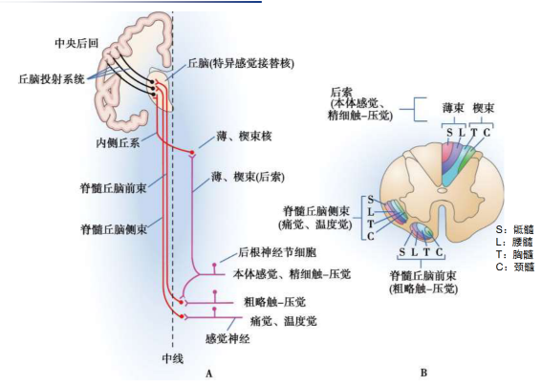

视觉/**视杆细胞的感光换能机制//**暗处:cGMP门控Na+通道打开,Na+内流产生内向电流//光照下:光致超极化,Na+通道关闭,K+外流//_存在钠钾泵,吸钾排钠;K+漏通道一直打开/**视锥与视杆细胞(见下图)**

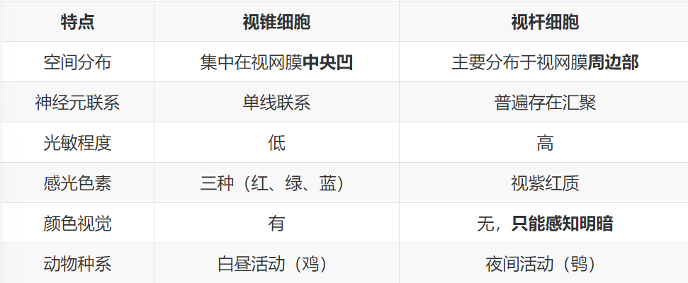

**其他//**眼的组成//折光系统;感光系统//盲点:视神经乳头;黄斑/中央凹处视锐度最高(视锥细胞多,直径小)//视觉产生过程:可见光-折光-感光-感受器电位-视觉中枢(枕叶的皮层)

听觉//**听骨链//**位于股室腔内,人体内最小最轻的骨;任何一个被炎症腐蚀破坏,都会造成声音传导中断,引起传音性耳聋//镫骨底板嵌在卵圆窗//**声波传入内耳途径//**气传导//主要途径:声波-外耳道-鼓膜-听骨链-卵圆窗膜-内耳//听骨链障碍时途径:声波-外耳道-鼓膜-鼓室空气-卵圆窗膜-内耳//骨传导:气传导损伤后增强//声波-颅骨震动-颞骨岩部耳蜗外淋巴振动//**耳蜗的感音换能作用//**基底膜振动//卵圆窗膜内移-前庭膜和基底膜下移-外淋巴液(位于前庭阶和鼓室阶中)流向卵圆窗-卵圆窗外移//若卵圆窗膜外移->所有的移动方向相反//行波理论//振动波自蜗底开始,向蜗顶传播//高频波:频率越高,行波传播越近,最大振幅越接近蜗底//低频波:低,远,顶//耳蜗初步分析声频的原理:基底膜不同部位的听神经纤维能感受不同的声频//**其他//**听神经动作电位//复合:振幅由声强,兴奋纤维数,不同纤维放电同步化程度决定//单根:存在共振频率,取决于纤维末梢在基底膜上的位置;放电频率与声强正相关//听觉大脑皮层代表区//初级听皮层:颞横回和颞上回//传入通路:自上橄榄核起双侧性,一侧外侧丘系以上受损没事//皮层音调定位:低音:前外侧;高音:后内侧//内耳前庭的平衡感觉//前庭反射:姿势调节/维持,交感神经反应//基底膜运动和毛细胞兴奋//基底膜振动-盖膜和基底膜交错移动-纤毛弯曲-机械门控通道改变//纤毛弯曲分为两种情况://短纤毛向长纤毛弯曲:产生耳蜗动作电位//长纤毛向短纤毛弯曲:膜超极化,无递质释放

运动控制//**神经系统的三个运动调控层次//**由上到下,分别是://大脑皮层联络区,基底神经节,皮层小脑(策划)//大脑运动皮层,脊髓小脑(执行)//脑干,脑髓(执行)//躯体的任何运动,都是在一定的肌紧张和一定的姿势下进行的//脊髓前角运动神经元//分为三种神经元,是神经中枢//α神经元:支配梭外肌,运动传出的最后路径//γ神经元:支配梭内肌,提高敏感,随α的增强而增强,使梭内/外肌同步收缩//β神经元:支配梭内肌,功能不明确//分布:颈膨大(上肢);腰底膨大(下肢)//α作为最后路径的作用:整合、会聚各种传递运动信息的神经冲动//引发随意运动;调节姿态;协调不同肌群,更加平稳和精确//运动单位:指一个α神经元及其支配的全部肌纤维组成的功能单位,大小不一,交叉分布(产生均匀的肌肉收缩)//**脊髓对躯体运动的调控//**脊髓:完成躯体动作的最基本的低位反射中枢//脊休克:脊髓与高位中枢离断,横断面以下的脊髓反射功能暂时消失(杀牛蛙);意义在于表明了脊髓能完成某些简单反射,并且在高位中枢的控制下活动//脊休克后,随意运动、知觉永久丧失,脊髓反射可以逐渐恢复//**牵张反射//**有完整神经支配的骨骼肌受外力牵拉时引起受牵拉的同一肌肉收缩的反射//类型:腱反射,快速单突触反射;肌紧张,持久紧张性反射//反射弧组成:肌梭(感受器),Ia,II传入纤维,αβγ传出纤维,脊髓前角α运动神经元(中枢),梭外肌(效应器)//**肌梭与高尔基腱器官比较**

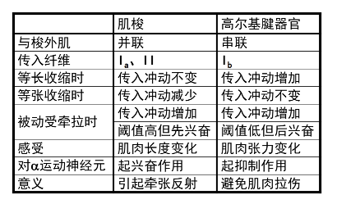

**其他**//脑干对肌紧张和姿势的调控//易化区:范围大;抑制区:范围小//去大脑僵直:切断脑干,表现为过强的牵张反射//基底神经节//主要功能(准备阶段):运动调节,自主神经调节,感觉传入,心理行为,学习记忆//大脑皮层与其联系:直接为兴奋,间接多为抑制

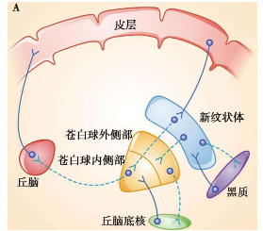

//有关疾病:帕金森:多巴胺分泌过多,肌肉过于兴奋;亨廷顿:纹状体萎缩,抑制通路减弱,肌张力减弱//小脑:运动的进行阶段//前庭小脑:保持身体平衡;损伤表现:站不稳,运动病(晕船/车)消失,位置性眼震颤//脊髓小脑:协调运动,调节肌紧张;损伤表现:意向性震颤、轮替运动不能,小脑共济性失调,肌张力减弱//皮层小脑:策划运动;损伤表现:不产生明显症状//肌紧张:缓慢而持续地牵拉肌腱时引起的牵张反射//特点:效应器为慢肌纤维;同一肌肉的不同运动单元交替收缩,不易疲劳//肌梭的传入传出纤维

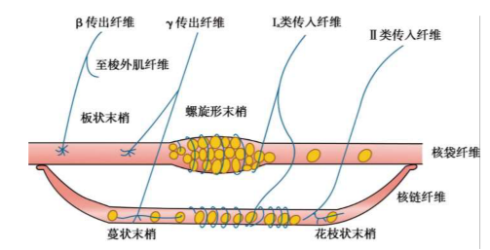

//肌肉状态与神经纤维的关系:也是个负反馈过程:α开始传出,为了同步收缩γ增多,Ia增多;太多了,为了防止拉上,Ia就减少,同时Ib增多;肌肉被拉长了为了拮抗Ia增多

神经系统对内脏活动的调节//**皮肤痛与内脏痛的比较**

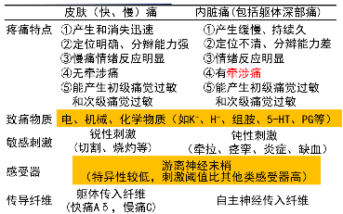

**内脏运动神经与躯体运动神经比较//**主要区别//需要交换神经元;形成神经丛//副/交感神经双重支配

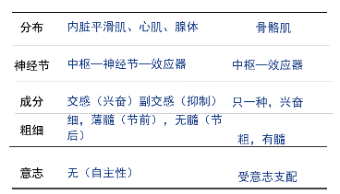

**自主神经的功能特征(副/交感)//**潜伏期长,作用持久//双重支配//功能上往往相互拮抗//受效应器状态影响:子宫平滑肌,有孕收缩,未孕舒张//两者平衡活动才能稳态//交感神经:范围广,适应环境迅速变化,能量动员,常伴有肾上腺素分泌增多//副交感神经:范围小,促进消化吸收,能量储备,常伴有胰岛素分泌增多//**副/交感神经对比**

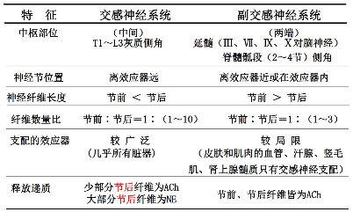

NE:去甲肾上腺素//**其他//**内脏痛的特点//定位不明确;发生缓慢,持续长;对扩张性、牵拉性敏感;易产生不愉快情绪;存在牵涉痛//牵涉痛:内脏器官出问题,在体表会感觉痛//内脏活动的调节中枢//*脊髓:可完成低级反射*//脊休克时,各种反射消失,血压下降;回复后,血压可以完全恢复,但是反射不行//*低位脑干:延髓为基本生命中枢(内脏感觉核,运动核,脑干网状结构)*//心血管反应;呼吸运动;吞咽呕吐//*下丘脑:与皮层及以下结构联系*//较高级的内脏活动调节中枢//刺激间脑睡眠区/前脑基底部睡眠区可引起睡眠/觉醒//生物节律的控制中心:视交叉上核//对体温的控制:分为热/冷敏神经元,分别对应血温上升/下降放电频率上升//视前区-下丘脑前部(PO/AH):热敏多,少量冷敏;弓状核、脑干网状结构:冷敏多//体温调定点在下丘脑,发热时上升;PO/AH是体温调节整合中枢//摄食行为调节//能量平衡:调定点学说;摄食中枢:下丘脑外侧区;饱食中枢:下丘脑腹内侧核//情绪调节//腹内侧区:防御反应;外侧区:攻击行为;背侧区:逃避行为

脑电和睡眠节律//**脑电图//**α波阻断:在清醒,安静并闭眼时出现;慢波//β波阻断:睁开眼睛或接收其他刺激时出现;快波//**睡眠的两个时相//**慢波睡眠:生长激素分泌增多,促进生长和体力恢复,不出现快速眼动(NREM)//快波睡眠:生长激素分泌减少,脑内蛋白质合成加快,促进神经系统的发育和记忆活动,出现快速眼动(REM)// **其他//**大脑皮层神经元的两种电活动//自发脑电:没有明显刺激,经常性自发产生的节律性电位变化//皮层诱发电位:传入系统受刺激,引发较为固定的电变化;是在自发脑电的背景下发生的//脑电形成机制:脑内大量神经元同步发生的突触后电位总和//睡眠各个时期的脑电波特点//入睡期:θ波,β波//浅睡期:σ波,κ-复合波//中度睡眠期:出现了δ波//深度睡眠期:δ波超过了50%

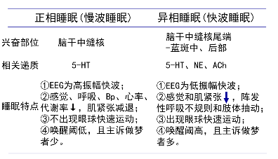

**泌尿系统//**泌尿系统的解剖结构//**泌尿系统的功能//**排泄//维持内环境稳态:细胞外液总量;渗透压;电解质//肾脏的内分泌功能:各种激素//**肾的功能解剖**​

​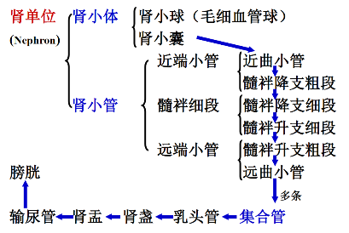

**皮质肾单位和近随肾单位**

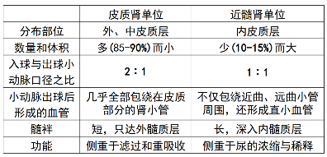

**肾小体的过滤膜//**从内到外一共三层//窗孔:内皮细胞层;最大//网孔:基膜层;最小//裂隙膜:足细胞的足突//**球旁器//**颗粒细胞:球旁细胞,分泌肾素//球外系膜细胞:吞噬与收缩功能//致密斑:Na感受器//**其他//**肾的三个重要结构:肾门(各种管道入口);肾蒂(肾门外包结缔组织);肾窦(肾门到肾实质间隙)//左肾高右肾低//肾单位:包含一个肾小体(肾小球+囊)和肾小管;每侧肾有100w个以;形成原尿//肾小球:一团毛细血管,用于过滤;肾小囊:内层有足细胞,上有裂孔膜覆盖//肾小管:近端小管:重吸收蛋白质和分泌;细段;远端小管:吸收Na,Cl和水,分泌K//滤过功能障碍会导致终尿中出现蛋白质//尿的生成和排除//**尿的生成和排除的基本过程//**肾小球过滤//肾小管与集合管重吸收与分泌//肾脏的调节功能//**过滤的动力//**有效过滤压(EFP)=肾小球毛细血管血压+囊内液胶体渗透压-(血浆胶体渗透压+肾小囊内压)//肾小球的入球端EFP>0,出球端=0//**其他//**肾脏的血液循环特点//肾血流量丰富但是分布不均,大部分在皮质层//两次形成毛细血管网:肾小球毛细血管网(血压高,利于滤过);管周毛细血管网(血压低,利于重吸收)//原尿没有蛋白质//滤过膜的电学屏障:各层含有带负电的糖蛋白,排斥带负电的蛋白质,不让过//滤过膜的通透性:机械屏障:三层膜,主要是肌膜(最重要)和裂隙膜的孔;电学屏障//尿液一般低渗,有时高渗;出现等渗溶液说明滤过出问题//等渗输液,尿不变;高渗输液,尿变多(组织水肿使使用,吸组织液,排到尿液中)